CNPJ: 19.318.040/0002-95

GNC IMPORT COMERCIO DE VEICULOS LTDA
RELATÓRIO DE GERENCIAMENTO DE RESÍDUOS SÓLIDOS

- RGRS-

Secretaria Municipal de Urbanismo e Meio Ambiente - SEUMA

Relatório de Gerenciamento de Resíduos Sólidos - RGRS

INTERESSADO
GNC IMPORT COMERCIO DE VEICULOS LTDA
CNPJ: 19.318.040/0002-95

ASSUNTO
Licença de Operação N° 636/2016 – SEUMA

Fortaleza - Ceará
MARÇO
2021
SUMÁRIO

1. IDENTIFICAÇÃO DO EMPREENDIMENTO 3
2. IDENTIFICAÇÃO DOS PROFISSIONAIS RESPONSÁVEIS PELA ELABORAÇÃO DO RELATÓRIO 3
3. PLANTA DE SITUAÇÃO 4
4. DIAGNÓSTICO DOS RESÍDUOS SÓLIDOS 5
4.1 CLASSIFICAÇÃO DOS RESÍDUOS SÓLIDOS 5
4.2 TRANSPORTE EXTERNO, TRATAMENTO E DISPOSIÇÃO FINAL 6
5. CONCLUSÃO 6
6. RESPONSABILIDADE TÉCNICA 16

- IDENTIFICAÇÃO DO EMPREENDIMENTO

- Razão Social
GNC IMPORT COMERCIO DE VEICULOS LTDA
- CNPJ
19.318.040/0002-95
- IDENTIFICAÇÃO DOS PROFISSIONAIS RESPONSÁVEIS PELA ELABORAÇÃO DO RELATÓRIO

- Responsável Técnico (a)
Laiz Hérida Siqueira de Araújo

- Formação profissional
Doutora em Engenharia Civil - Saneamento Ambiental – UFC
Especialista em Planejamento e Gestão Ambiental - UECE
Mestra em Engenharia Civil - Saneamento Ambiental - UFC
Tecnóloga em Processos Químicos - IFCE
Técnica em Química - IFCE
Técnica em Meio Ambiente – IFCE

- Número de registro
CRQ nº 10.400.333

- Cadastro
CTM002004/2020

- PLANTA DE SITUAÇÃO

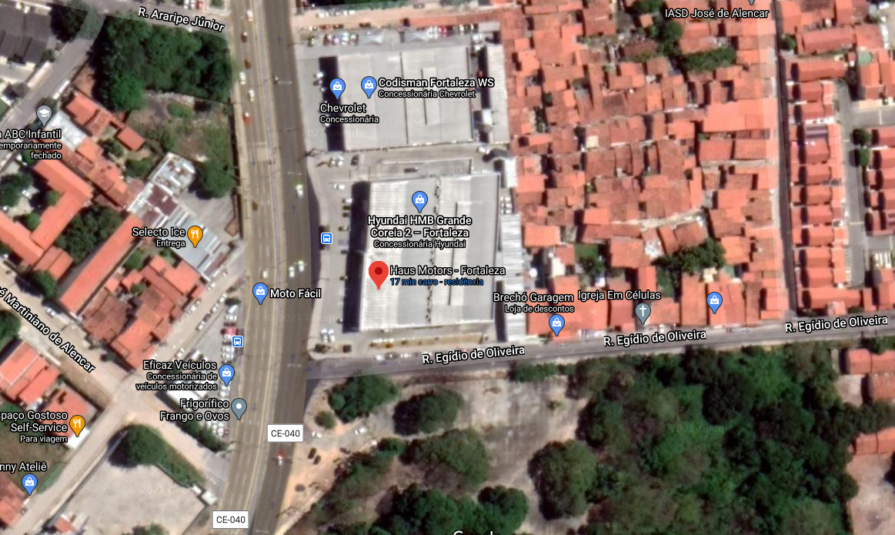

4. DIAGNÓSTICO DOS RESÍDUOS SÓLIDOS

Os Resíduos Sólidos são todos os restos sólidos e/ou semissólidos provenientes de atividades ou processos de origem industrial, doméstica, agropecuária, hospitalar, comercial ou outras e que se encontrem no estado sólido, semissólido, ficando incluídos nessa definição os lodos provenientes de sistemas de tratamento de água e efluentes, bem como aqueles gerados em equipamentos e instalações de controle de poluição.
Na execução de uma atividade, a geração de resíduos é algo inevitável, por isso a necessidade e obrigação, de acordo com a Política Nacional dos Resíduos Sólidos a sua segregação na fonte geradora, bem com a sua disposição final de forma adequada e sustentável. Foram identificadas como principais ambientes geradores de resíduos sólidos no empreendimento:
- Setor produção
- Setor administrativo.

4.1 Classificação dos Resíduos Sólidos

De acordo com a NBR 10004:2004, os resíduos sólidos são classificados da seguinte forma (Quadro 1):
CLASSIFICAÇÃO  NBR 10004:2004 | DESCRIÇÃO
Classe I – Resíduos Perigosos | Por serem inflamáveis, tóxicos, patogênicos, corrosivos ou reativos, que podem apresentar riscos à saúde pública, provocando ou contribuindo para o aumento da mortalidade ou incidência de doenças e que apresentam risco de poluição quando manejados ou dispostos de forma inadequada.
Classe II A – Resíduos não Perigosos – Não Inertes | Por não ser enquadrarem nas classificações de resíduos classe I – Perigosos ou de resíduos classe II B – Inertes, nos termos desta Norma. Podendo ter propriedades, tais como: biodegradabilidade, combustibilidade ou solubilidade em água.
Classe II B – Resíduos não Perigosos – Inertes | Quaisquer resíduos que, quando amostrados de uma forma representativa, segundo a ABNT NBR 10007, e submetidos a um contato dinâmico e estático com água destilada ou deionizada, à temperatura ambiente conforme a ABNT NBR 10006, não tiverem nenhum dos constituintes solubilizados a concentrações superiores aos padrões de potabilidade de água, excetuando-se aspecto, cor, turbidez, dureza e sabor.

4.2 TRANSPORTE EXTERNO, TRATAMENTO E DISPOSIÇÃO FINAL

No que concerne ao tratamento e destinação final dos resíduos sólidos, a Lei nº 12.305 de 2010 e Decreto nº 7.404 de 2010, declaram que os resíduos recicláveis devem preferencialmente ser destinados para associações e/ou cooperativas de catadores de reciclados, incentivando as boas práticas de responsabilidade socioambiental. Já os resíduos não recicláveis devem ser dispostos em aterro sanitário por meio de contratação de empresa especializada. Sobre os resíduos perigosos, a referida Lei enfatiza a importância da destinação adequada e a prática da logística reversa, abordando a necessidade de meios de comunicação entre o gerador dos resíduos e o fabricante do produto utilizado.
Em relação aos resíduos não perigosos (Classe II), é efetuado a venda para empresa NovaTerra Locação e Serviços LTDA, a qual dá a destinação correta aos resíduos e está devidamente licenciada junto aos órgãos pertinentes. Devido à pouca geração de resíduos perigosos no período de janeiro a junho de 2020, a empresa está armazenando os resíduos em um local apropriado, para que no próximo semestre faça a destinação adequada dos resíduos.

5. CONCLUSÃO

Conclui-se que a GNC IMPORT vem atendendo as deliberações das legislações concernentes à destinação final dos resíduos sólidos gerados no seu empreendimento e adota práticas de coleta seletiva, com o intuito de atender a Lei nº 12.305 de 2010 e o Decreto nº 7.404 de 2010, os quais declaram que os resíduos recicláveis devem preferencialmente ser destinados para associações e/ou cooperativas de catadores de reciclados, incentivando as boas práticas de responsabilidade socioambiental.
Para fins de comprovação ambientalmente adequada, seguem em anexo as Declarações de destinação desses resíduos.

AUTOMONITORAMENTO DE RESÍDUOS SÓLIDOS
EMPRESA |  | GNC IMPORT COMERCIO DE VEICULOS LTDA
CNPJ |  | 19.318.040/0002-95
N° DA LICENÇA |  | 636/2016
PERÍODO |  | Julho a dezembro de 2020
N° | MÊS | RESÍDUO | ORIGEM DA GERAÇÃO | CLASSE (NBR 10004) | QNT GERADA | UNID. | CARACTERIZAÇÃO |  | ACONDICIONA-MENTO | TRANSPORTA-DORA | Nº LICENÇA AMBIENTAL | DESTINAÇÃO FINAL
 |  |  |  |  |  |  | COMPOSIÇÃO APROXIMADA | ESTADO FÍSICO
1 | Julho | Resíduo Perigoso | Oficina | I | 200 | L | celulose | Sólido | Baias | Engenium | LO 135/2019 | Engenium
2 | Julho | Resíduos Comuns | Empresa em Geral | II | 10,8 | M³ | Orgânicos/  varrição | Sólido | Baias | Novaterra | LO n°436/2017 | ASMOC
3 | Julho | Embalagem Óleo lubrificante | Oficina | I | 7,0 | Kg | Plástico e Hidrocarbonetos | Sólido | Tambor | Jogue Limpo | LO 302/2017 | Jogue Limpo

AUTOMONITORAMENTO DE RESÍDUOS SÓLIDOS
EMPRESA |  | GNC IMPORT COMERCIO DE VEICULOS LTDA
CNPJ |  | 19.318.040/0002-95
N° DA LICENÇA |  | 636/2016
PERÍODO |  | Julho a dezembro de 2020
N° | MÊS | RESÍDUO | QNT TOTAL GERADA | UNID. | EMPRESA COLETORA | N° DECLARAÇÃO | Nº LICENÇA AMBIENTAL | TRATAMENTO | DESTINAÇÃO FINAL
1 | Julho | Resíduo Perigoso | 200 | L | Engenium | MTR n° 698.374 |  | LO 135/2019 | Engenium
2 | Julho | Resíduos Comuns | 10,8 | M³ | Novaterra | MTRs n° 189.531/189.759/189.9952/190.178/190.359/190.592/190.778/191.080/191.276/191.538/191.770/192.070/192.282 | LO n°436/2017 | Disposição em Aterro Sanitário | ASMOC
3 | Julho | Embalagem  Óleo lubrificante | 7,0 | Kg | Jogue Limpo | Certificado De Recebimento E Destinação Final De Embalagem | LO 302/2017 | Logística Reversa | Jogue Limpo

AUTOMONITORAMENTO DE RESÍDUOS SÓLIDOS
EMPRESA |  | GNC IMPORT COMERCIO DE VEICULOS LTDA
CNPJ |  | 19.318.040/0002-95
N° DA LICENÇA |  | 636/2016
PERÍODO |  | Julho a dezembro de 2020
N° | MÊS | RESÍDUO | ORIGEM DA GERAÇÃO | CLASSE (NBR 10004) | QNT GERADA | UNID. | CARACTERIZAÇÃO |  | ACONDICIONA-MENTO | TRANSPORTA-DORA | Nº LICENÇA AMBIENTAL | DESTINAÇÃO FINAL
 |  |  |  |  |  |  | COMPOSIÇÃO APROXIMADA | ESTADO FÍSICO
1 | Agosto | Resíduo Perigoso | Oficina | I | 200 | L | Materiais contaminados com resíduo perigoso | Sólido | Baias | Engenium | LO 135/2019
2 | Agosto | Resíduos Comuns | Empresa em Geral | II | 12,00 | M³ | Orgânicos/  varrição | Sólido | Baias | Novaterra | LO n°436/2017

AUTOMONITORAMENTO DE RESÍDUOS SÓLIDOS
EMPRESA |  | GNC IMPORT COMERCIO DE VEICULOS LTDA
CNPJ |  | 19.318.040/0002-95
N° DA LICENÇA |  | 636/2016
PERÍODO |  | Julho a dezembro de 2020
N° | MÊS | RESÍDUO | QNT TOTAL GERADA | UNID. | EMPRESA COLETORA | N° DECLARAÇÃO | Nº LICENÇA AMBIENTAL | TRATAMENTO | DESTINAÇÃO FINAL
1 | Agosto | Resíduo Perigoso | 200 | L | Engenium | MTR n° 702764 | LO n° 135/2019
2 | Agosto | Resíduos Comuns | 12,00 | M³ | Novaterra | MTRs n° 192.584/192.821/193.063/193.339/193.831/194.139. /194.424/194.660/194.934/195.288/195.559 | LO n°436/2017 | Disposição em Aterro Sanitário | ASMOC

AUTOMONITORAMENTO DE RESÍDUOS SÓLIDOS
EMPRESA |  | GNC IMPORT COMERCIO DE VEICULOS LTDA
CNPJ |  | 19.318.040/0002-95
N° DA LICENÇA |  | 636/2016
PERÍODO |  | Julho a dezembro de 2020
N° | MÊS | RESÍDUO | ORIGEM DA GERAÇÃO | CLASSE (NBR 10004) | QNT GERADA | UNID. | CARACTERIZAÇÃO |  | ACONDICIONA-MENTO | TRANSPORTA-DORA | Nº LICENÇA AMBIENTAL | DESTINAÇÃO FINAL
 |  |  |  |  |  |  | COMPOSIÇÃO APROXIMADA | ESTADO FÍSICO
1 | Setembro | Embalagem Plástica Lubrificante Usado | Oficina | I | 3,2 | kg | Polímeros | Sólido | Baias | Jogue limpo | LO 302/2017
2 | Setembro | Resíduos Comuns | Empresa em Geral | II | 10,8 | M³ | Orgânicos/  varrição | Sólido | Baias | Novaterra | LO n°436/2017
3 | Setembro | Resíduos Perigosos | Oficina | I | 200 | L | Materiais contaminados com resíduo perigoso | Sólido | Baias | Engenium | LO 135/2019

AUTOMONITORAMENTO DE RESÍDUOS SÓLIDOS
EMPRESA |  | GNC IMPORT COMERCIO DE VEICULOS LTDA
CNPJ |  | 19.318.040/0002-95
N° DA LICENÇA |  | 636/2016
PERÍODO |  | Julho a dezembro de 2020
N° | MÊS | RESÍDUO | QNT TOTAL GERADA | UNID. | EMPRESA COLETORA | N° DECLARAÇÃO | Nº LICENÇA AMBIENTAL | TRATAMENTO | DESTINAÇÃO FINAL
1 | Setembro | Embalagem Plástica Lubrificante Usado | 9,3 | kg | Jogue limpo | Certificado De Recebimento E Destinação Final De Embalagem | LO 302/2017 | Logística Reversa
2 | Setembro | Resíduos Comuns | 10,8 | M³ | Novaterra | MTR n° 196.155/196.425/197.007/197.280/197.529/198.141/198.418/199.039/199.456 | LO n°436/2017 | Disposição em Aterro Sanitário
3 | Setembro | Resíduo Perigoso | 200 | L | Engenium | MTR n° 702764 | LO 135/2019

AUTOMONITORAMENTO DE RESÍDUOS SÓLIDOS
EMPRESA |  | GNC IMPORT COMERCIO DE VEICULOS LTDA
CNPJ |  | 19.318.040/0002-95
N° DA LICENÇA |  | 636/2016
PERÍODO |  | Julho a dezembro de 2020
N° | MÊS | RESÍDUO | ORIGEM DA GERAÇÃO | CLASSE (NBR 10004) | QNT GERADA | UNID. | CARACTERIZAÇÃO |  | ACONDICIONA-MENTO | TRANSPORTA-DORA | Nº LICENÇA AMBIENTAL | DESTINAÇÃO FINAL
 |  |  |  |  |  |  | COMPOSIÇÃO APROXIMADA | ESTADO FÍSICO
1 | Outubro | Resíduos Comuns | Empresa em Geral | II | 10,8 | M³ | Orgânicos/  varrição | Sólido | Baias | Novaterra | LO n°436/2017 | ASMOC
2 | Outubro | Resíduos Perigosos | Oficina | I | 200 | L | Materiais contaminados com resíduo perigoso | Sólido | Baias | Engenium | LO 135/2019 | Engenium
3 | Outubro | Embalagem Plástica Lubrificante Usado | Oficina | I | 6,0 | kg | Polímeros | Sólido | Baias | Jogue limpo | LO 302/2017 | Jogue Limpo

AUTOMONITORAMENTO DE RESÍDUOS SÓLIDOS
EMPRESA |  | GNC IMPORT COMERCIO DE VEICULOS LTDA
CNPJ |  | 19.318.040/0002-95
N° DA LICENÇA |  | 636/2016
PERÍODO |  | Julho a dezembro de 2020
N° | MÊS | RESÍDUO | QNT TOTAL GERADA | UNID. | EMPRESA COLETORA | N° DECLARAÇÃO | Nº LICENÇA AMBIENTAL | TRATAMENTO | DESTINAÇÃO FINAL
1 | Outubro | Resíduos Comuns | 10,8 | M³ | Novaterra | MTRs n° 199.874/200.331/200.545/201.077/201.642/201.862/202.481/203.092/203.260 | LO n° 009/2020 | Rerrefino | ASMOC
2 | Outubro | Resíduos Perigosos | 200 | L | Engenium | MTR n° 711.902 | LO n°436/2017 | Disposição em Aterro Sanitário | Engenium
3 | Outubro | Embalagem Plástica Lubrificante Usado | 6,0 | kg | Jogue Limpo | Certificado De Recebimento E Destinação Final De Embalagem | LO 302/2017 | Logística Reversa | Jogue Limpo

AUTOMONITORAMENTO DE RESÍDUOS SÓLIDOS
EMPRESA |  | GNC IMPORT COMERCIO DE VEICULOS LTDA
CNPJ |  | 19.318.040/0002-95
N° DA LICENÇA |  | 636/2016
PERÍODO |  | Julho a dezembro de 2020
N° | MÊS | RESÍDUO | ORIGEM DA GERAÇÃO | CLASSE (NBR 10004) | QNT GERADA | UNID. | CARACTERIZAÇÃO |  | ACONDICIONA-MENTO | TRANSPORTA-DORA | Nº LICENÇA AMBIENTAL | DESTINAÇÃO FINAL
 |  |  |  |  |  |  | COMPOSIÇÃO APROXIMADA | ESTADO FÍSICO
1 | Novembro | Resíduos Comuns | Empresa em Geral | II | 6,0 | M³ | Orgânicos/  varrição | Sólido | Baias | Novaterra | LO n°436/2017 | ASMOC
2 | Novembro | Resíduo Perigoso | Oficina | I | 200 | L | Materiais contaminados com resíduo perigoso | Sólido | Baias | Engenium | LO 135/2019 | Engenium

AUTOMONITORAMENTO DE RESÍDUOS SÓLIDOS
EMPRESA |  | GNC IMPORT COMERCIO DE VEICULOS LTDA
CNPJ |  | 19.318.040/0002-95
N° DA LICENÇA |  | 636/2016
PERÍODO |  | Julho a dezembro de 2020
N° | MÊS | RESÍDUO | QNT TOTAL GERADA | UNID. | EMPRESA COLETORA | N° DECLARAÇÃO | Nº LICENÇA AMBIENTAL | TRATAMENTO | DESTINAÇÃO FINAL
1 | Novembro | Resíduos Comuns | 6,0 | M³ | Novaterra | MTR n° 203.949/204.207/204.841/205.390/205.968 | LO n°436/2017 | Disposição em Aterro Sanitário | ASMOC
2 | Novembro | Resíduo Perigoso | 200 | L | Engenium | MTR n° 715.785 | LO 135/2019 |  | Engenium

AUTOMONITORAMENTO DE RESÍDUOS SÓLIDOS
EMPRESA |  | GNC IMPORT COMERCIO DE VEICULOS LTDA
CNPJ |  | 19.318.040/0002-95
N° DA LICENÇA |  | 636/2016
PERÍODO |  | Julho a dezembro de 2020
N° | MÊS | RESÍDUO | ORIGEM DA GERAÇÃO | CLASSE (NBR 10004) | QNT GERADA | UNID. | CARACTERIZAÇÃO |  | ACONDICIONA-MENTO | TRANSPORTA-DORA | Nº LICENÇA AMBIENTAL | DESTINAÇÃO FINAL
 |  |  |  |  |  |  | COMPOSIÇÃO APROXIMADA | ESTADO FÍSICO
1 | Dezembro | Resíduos Comuns | Empresa em Geral | II | 7,2 | M³ | Orgânicos/  varrição | Sólido | Baias | Novaterra | LO n°436/2017 | ASMOC
2 | Dezembro | Embalagem Plástica Lubrificante Usado | Oficina | I | 6,1 | kg | Polímeros | Sólido | Baias | Jogue limpo | LO 302/2017 | Jogue Limpo

AUTOMONITORAMENTO DE RESÍDUOS SÓLIDOS
EMPRESA |  | GNC IMPORT COMERCIO DE VEICULOS LTDA
CNPJ |  | 19.318.040/0002-95
N° DA LICENÇA |  | 636/2016
PERÍODO |  | Julho a dezembro de 2020
N° | MÊS | RESÍDUO | QNT TOTAL GERADA | UNID. | EMPRESA COLETORA | N° DECLARAÇÃO | Nº LICENÇA AMBIENTAL | TRATAMENTO | DESTINAÇÃO FINAL
1 | Dezembro | Resíduos Comuns | 7,2 | M³ | Novaterra | MTR n° 203.949/204.207/204.503/204.841/205.109/205.390/205.685/205.968/206.299/206.630/206.896 | LO n°436/2017 | Disposição em Aterro Sanitário | ASMOC
2 | Dezembro | Embalagem Plástica Lubrificante Usado | 6,1 | kg | Engenium | Certificado De Recebimento E Destinação Final De Embalagem | LO 302/2017 | Logística Reversa | Engenium

- RESPONSABILIDADE TÉCNICA

A HL Soluções Ambientais é responsável pela elaboração deste relatório, o qual possui informações disponibilizadas pela HAUS se restringindo somente aos dados por ela apresentados.


_____________________________
HL Soluções Ambientais EIRELI
CNPJ n°: 20.662.963/0001-68
CREA/CE n° 201853644/2019
Laiz Hérida Siqueira de Araújo
Dra. em Engenharia Civil

ANEXOS

CADASTRO TÉCNICO

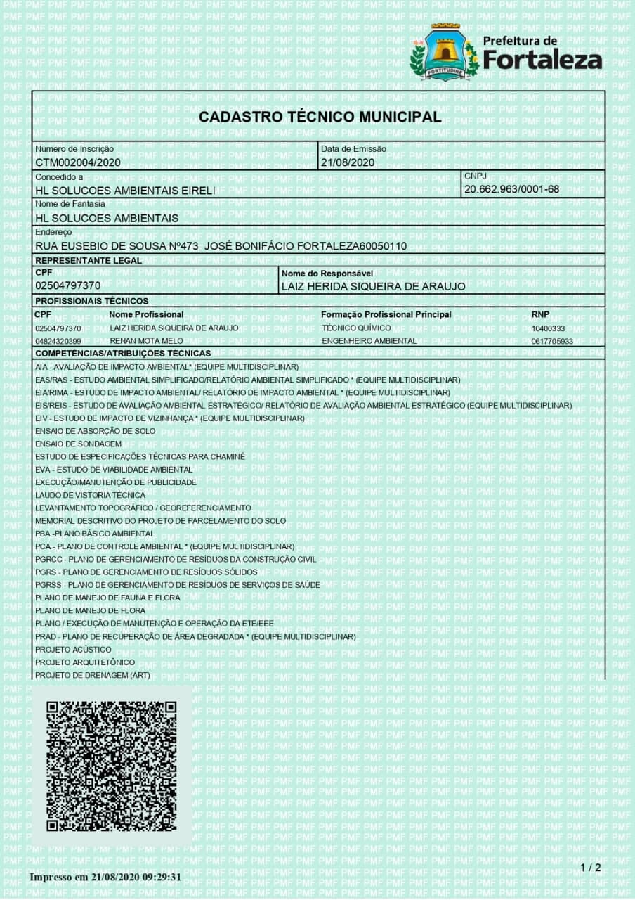

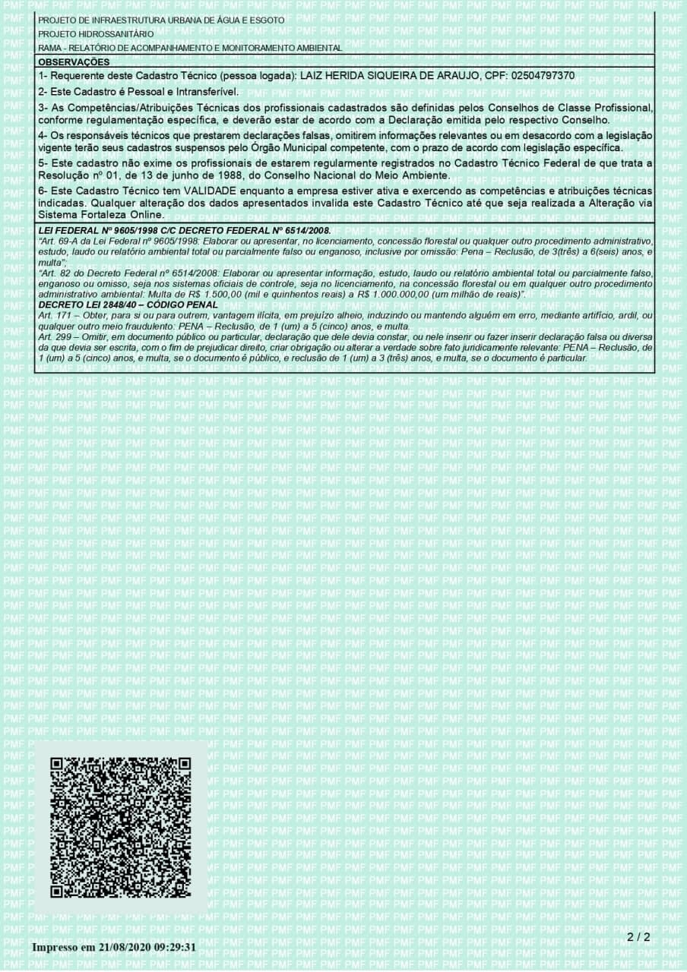

LICENÇA AMBIENTAL

